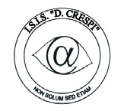 | ISTITUTO DI ISTRUZIONE SECONDARIA “DANIELE CRESPI”  Liceo Internazionale Classico e Linguistico VAPC02701R  Liceo delle Scienze Umane VAPM027011  Via G. Carducci 4 – 21052 BUSTO ARSIZIO (VA)  www.liceocrespi.it-Tel. 0331 633256 - Fax 0331 674770 - E-mail: lccrespi@tin.it  C.F. 81009350125 – Cod.Min. VAIS02700D | 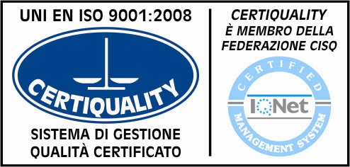  CertINT® 2012

Circ n° 137 Busto A., li 24 OTTOBRE 2013

Web
Agli alunni delle classe III e IV
OGGETTO: Volontariato – doposcuola minori

Si segnala agli alunni la possibilità di svolgere attività di volontariato organizzata dall’ufficio educazione alla mondialità del PIME di Busto Arsizio presso la scuola media De Amicis (via Pastrengo 3, Busto Arsizio).
L’impegno consiste nell’aiuto nello svolgimento dei compiti e nell’animazione di laboratori creativi rivolti ad alunni della scuola primaria, in prevalenza immigrati, con cadenza settimanale o quindicinale, il mercoledì dalle 14.30 alle 16.30.
Per gli aderenti è previsto un incontro introduttivo tenuto dagli operatori del PIME.

Per richiedere maggiori informazioni e per segnalare la propria disponibilità (entro mercoledì 6 novembre) rivolgersi alla professoressa Peruzzotti (francesca.peruzzotti@liceocrespi.it).

IL DIRIGENTE SCOLASTICO

Prof.ssa Cristina Boracchi

